**Φύλλο Εργασίας για την Τάξη « Το Αίμα»**

**Μάθημα:** Βιολογία **Τάξη:** Α' Γυμνασίου **Ενότητα:** 3.4 - Το αίμα

**Ονοματεπώνυμο Μαθητή: _______________** **Ημερομηνία: _______________** **Τμήμα: _______________**

**Ερωτήσεις Κατανόησης**

1. Τι περιέχει το ανθρώπινο αίμα;

α) Μόνο νερό

β) Νερό, διάφορα είδη κυττάρων και πλάσμα

γ) Μια κόκκινη χρωστική ουσία και αέρα

1. Όταν το δέρμα μας πληγωθεί και τρέχει αίμα, εφόσον η πληγή είναι μικρή, μετά από λίγο το αίμα σταματά να τρέχει. Αυτό οφείλεται στο δέρμα ή στο αίμα; Ποια νομίζετε είναι η διαδικασία που συμβαίνει; ………………………………………………………………………………………………………………………………………………. ………………………………………………………………………………………………………………………………………………. ……………………………………………………………………………………………………………………………………………
2. Ποια νομίζετε είναι η συμμετοχή του αίματος μας στην άμυνα του οργανισμού απέναντι στα παθογόνα μικρόβια;α) Καμμία, αυτό είναι λειτουργία του ανοσοποιητικού συστήματος. β) Είναι σημαντική χάρη σε ειδικά κύτταρα που περιέχει.

γ) Εξαρτάται από τη διατροφή του κάθε ανθρώπου.

1. **Τα κύρια συστατικά του αίματος είναι τα ερυθρά αιμοσφαίρια, τα λευκά αιμοσφαίρια, τα αιμοπετάλια και το πλάσμα.** (Σωστό/Λάθος)
   * Απάντηση: _______________
2. **Ποιος είναι ο ρόλος των ερυθρών αιμοσφαιρίων στη μεταφορά οξυγόνου;** (Πολλαπλής Επιλογής)
   * α) Μεταφέρουν οξυγόνο από τους πνεύμονες στους ιστούς του σώματος.
   * β) Παράγουν ενέργεια για το σώμα.
   * γ) Εξουδετερώνουν παθογόνους οργανισμούς.
   * δ) Ρυθμίζουν την αρτηριακή πίεση.
   * Επιλογή: _______________
3. **Τα λευκά αιμοσφαίρια συμβάλλουν στην άμυνα του οργανισμού εξουδετερώνοντας παθογόνους οργανισμούς και παράγοντας αντισώματα.** (Σωστό/Λάθος)
   * Απάντηση: _______________
4. **Ποια είναι η λειτουργία των αιμοπεταλίων στην αιμόσταση;** (Πολλαπλής Επιλογής)
   * α) Μεταφέρουν θρεπτικά συστατικά στους ιστούς.
   * β) Παίζουν ρόλο στην πήξη του αίματος.
   * γ) Παράγουν αντισώματα.
   * δ) Ρυθμίζουν τη θερμοκρασία του σώματος.
   * Επιλογή: _______________
5. **Η αιμόσταση είναι η διαδικασία πήξης του αίματος και είναι σημαντική γιατί σταματά την αιμορραγία και προλαμβάνει την απώλεια αίματος.** (Σωστό/Λάθος)
   * Απάντηση: _______________

**Ερωτήσεις Εφαρμογής (ανοιχτού τύπου)**

1. **Εξηγήστε τη διαδικασία με την οποία το αίμα μεταφέρει οξυγόνο από τους πνεύμονες στα κύτταρα του σώματος.**
   * Απάντηση: _______________
2. **Περιγράψτε ένα παράδειγμα κατάστασης όπου η αιμόσταση είναι κρίσιμη για την επιβίωση.**
   * Απάντηση: _______________

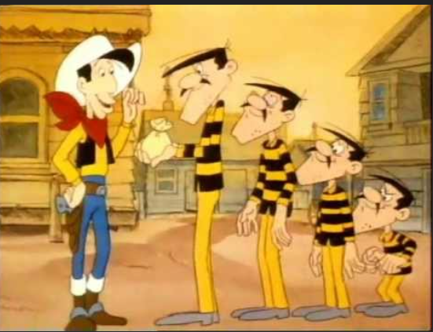

**Ομαδική Δραστηριότητα (διαδραστική)**

1. **Διαβάστε το παρακάτω σενάριο και απαντήστε στις ερωτήσεις:**

*"Ο Λούκι Λουκ και οι Ντάλτονς βρίσκονται σε ένα δύσκολο σημείο της περιπέτειάς τους. Ο Λούκι Λουκ χρειάζεται να εξηγήσει στους Ντάλτονς πώς λειτουργεί το αίμα και πώς μπορούν να διατηρήσουν την υγεία τους."*

* + **Τι πρέπει να πει ο Λούκι Λουκ στους Ντάλτονς για τα συστατικά του αίματος και τη λειτουργία τους;**
    - Απάντηση: ___________________________________________________________________________________________________________________________________________________________________________
  + **Ποια συμβουλή θα δώσει ο Λούκι Λουκ στους Ντάλτονς για να διατηρήσουν την υγεία του αίματός τους;**
    - Απάντηση: ___________________________________________________________________________________________________________________________________________________________________________

